21-22.11.2016р., м. Констанц (Німеччина). Відкриття Проекту
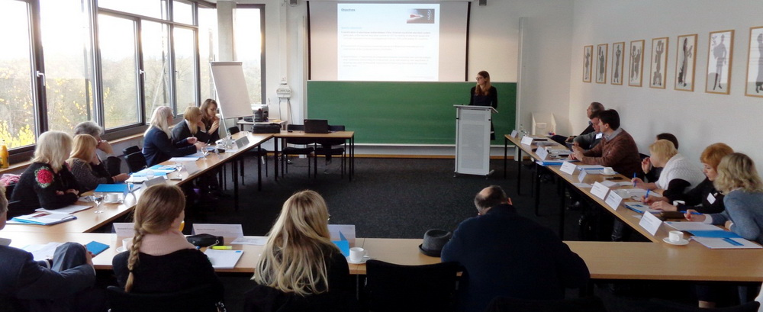
21 листопада 2016 р. в університеті міста Констанц (Німеччина) розпочав свою роботу міжнародний проект «Удосконалення підготовки викладача для прикладного навчання в галузі професійної освіти / Improving teacher education for applied learning in the field of vocational education» в рамках Програми Еразмус + за напрямом KA2: Розвиток потенціалу вищої освіти / Capacity Building in the Field of Higher Education, який триватиме до 1 листопада 2018 року.
Партнерами цього проекту стали вищі навчальні заклади Європи та України – університет м. Констанц (Німеччина), Віденський університет економіки та бізнесу (Австрія), Університет міста Валенсія (Іспанія), Київський національний економічний університет ім. Вадима Гетьмана, Інститут професійно-технічної освіти Національної Академії педагогічних наук України, Львівський національний університет імені Івана Франка, Прикарпатський національний університет імені Василя Стефаника, Київський інститут професійних кваліфікацій.
Головна мета проекту – надання допомоги Україні в створенні більш функціональної системи підготовки педагогів для професійної освіти в контексті відповідних соціально-політичних умов і законодавства. Для досягнення поставленої мети програма проекту передбачає уточнення структури системи підготовки викладачів для професійної освіти в Україні та її проблем; окреслення системи професійних компетентностей, необхідних для формування у майбутніх педагогів; впровадження у систему педагогічної освіти інноваційних підходів, курсів та методів, засобів навчання; застосування нових форм співпраці між університетами, професійними навчальними закладами та відповідними сферами виробництва.
Команду учасників проекту від Львівського національного університету представили декан факультету педагогічної освіти Дмитро Герцюк, в.о. завідувача кафедри загальної та соціальної педагогіки Тетяна Равчина, доцент цієї кафедри Наталя Горук.
Під час конференції (21.11-22.11. 2016 р.) учасникам проекту було представлено особливості системи професійної освіти та педагогічної підготовки викладача професійної освіти Німеччини, специфіки дуальної системи підготовки фахівців на прикладі навчальних закладів міста Констанц. З інформацією про особливості, проблеми професійної та педагогічної освіти в Україні виступили представники українських вищих навчальних закладів. Учасники проекту відвідали Торговельно-промислову палату м. Констанц, яка допомагає вирішувати організаційні, фінансові, юридичні питання налагодження взаємодії університетів, закладів професійної освіти й професійної діяльності, відвідали місцеву професійну комерційну школі, де мали змогу глибше ознайомитися з системою партнерства університетів, професійно-технічних закладів і підприємств, фірм, установ тощо.
Конференція проходила шляхом плідного діалогу, обміну думками, пошуку спільного бачення вирішення проблем професійної освіти. Було визначено головні цілі, узгоджено завдання й функції діяльності кожного закладу-партнеру проекту, окреслено напрями подальшої співпраці. Зустріч учасників проекту пройшла у дружній, доброзичливій та відкритій атмосфері.

02-04.03.2017., м. Валенсія . Робочий семінар учасників Проекту
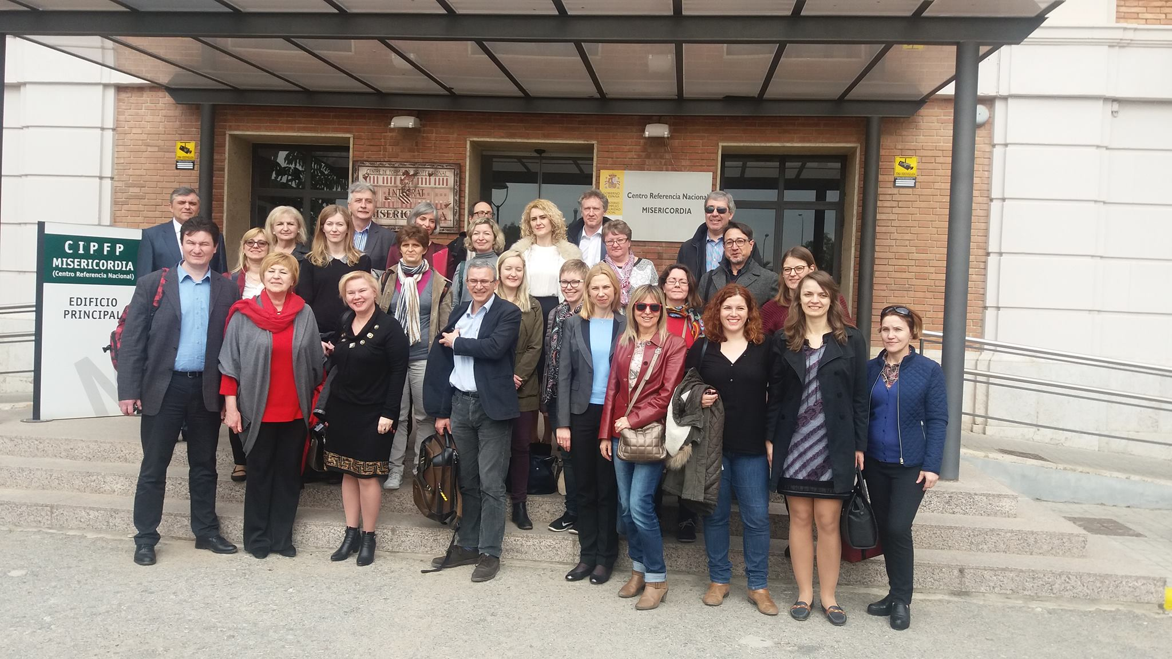
З 1 по 4 березня 2017 р. команда учасників міжнародного проекту «Удосконалення підготовки викладача для прикладного навчання в галузі професійної освіти / Improving teacher education for applied learning in the field of vocational education» в рамках Програми Еразмус + за напрямом KA2: Розвиток потенціалу вищої освіти / Capacity Building in the Field of Higher Education від Львівського національного університету у складі декана факультету педагогічної освіти Герцюка Д.Д., доцентів кафедри загальної та соціальної педагогіки Горук Н.М. і Равчини Т.В. взяла участь у другому семінарі проекту, який відбувся на базі Університету м. Валенсії (Іспанія). Подібно до першої зустрічі у м. Констанц (Німеччина) учасниками цього семінару були представники партнерських вищих навчальних закладів Європи та України, які задіяні у проекті – університету м. Констанц (Німеччина), Віденського університету економіки та бізнесу (Австрія), Університету м. Валенсія (Іспанія), Київського національного економічного університету ім. Вадима Гетьмана, Інституту професійної освіти та підготовки Національної Академії педагогічних наук України, Прикарпатського національного університету імені Василя Стефаника, Київського інституту професійних кваліфікацій, а також Львівського національного університету імені Івана Франка.
У перший день зустрічі учасникам проекту було представлено особливості системи професійної освіти та педагогічної підготовки викладача професійної освіти Іспанії. З доповіддю «Система іспанської професійної освіти» виступив професор кафедри організації викладання і шкільництва (Department of Teaching and Scholastic Organisation) Університету Валенсії доктор Фернандо Маруенда. Хуан Апарісі, доктор, професор цієї ж кафедри ознайомив присутніх з особливостями підготовки вчителя професійної освіти в Іспанії. З інформацією про особливості професійної та педагогічної освіти в Україні виступили представники українських вищих навчальних закладів, які повідомили про плани, проблеми і перші кроки у контексті реформування системи підготовки викладача професійної освіти. Зокрема, делегація факультету педагогічної освіти ЛНУ імені Івана Франка представила для обговорення ідею реалізації у рамках проекту концепцію підготовки тьюторів з працевлаштування осіб з особливими потребами.
Учасники проекту за планом відвідали також відомі в Іспанії сучасні професійно-технічні заклади (CSFP Misericordia, CNRFP Paterna), ознайомилися з системою підготовки фахівців різних виробничих спеціальностей. Особливий інтерес в учасників викликав професійно-технічний заклад CNRFP Paterna, який надає освітні послуги тимчасово безробітним у набутті нової професії або тим, хто бажає змінити спеціальність чи підвищити кваліфікацію.
Семінар у Валенсії пройшов в атмосфері плідного діалогу, обміну думками, пошуку спільного бачення. Було узгоджено наступні цілі, завдання й функції діяльності кожного закладу вищої освіти, окреслено напрями подальшої співпраці. Ця зустріч в Іспанії сприяла зміцненню дружніх стосунків партнерів проекту, формуванню згуртованої спільноти учених, фахівців у галузі підготовки викладача професійної освіти.

16-18.05. 2017 р., м. Львів. Робоча зустріч -семінар учасників Проекту
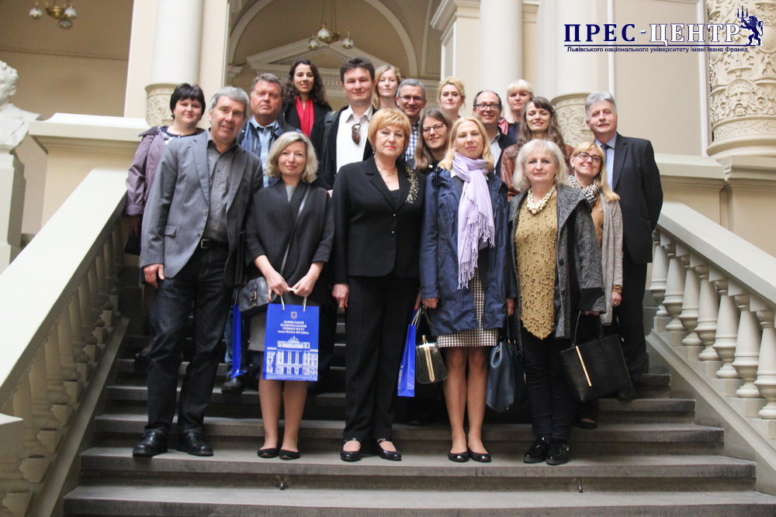
16-18 травня 2017 року у Львівському національному університеті імені Івана Франка відбувалася робоча конференція учасників міжнародного проекту «Удосконалення підготовки викладача для прикладного навчання в галузі професійної освіти /Improving teacher education for applied learning in the field of vocational education» Програми Еразмус+ за напрямом KA2: Розвиток потенціалу вищої освіти /Capacity Building in the Field of Higher Education.
Організатори зустрічі – команда факультету педагогічної освіти, яка приймала учасників проекту з Університету міста Констанц (Німеччина), Університету Валенсії (Іспанія), Віденського університету економіки та бізнесу (Австрія), а також партнерів проекту з Київського національного економічного університету імені Вадима Гетьмана, Прикарпатського національного університету імені Василя Стефаника, Інституту професійно-технічної освіти НАПН України та Інституту професійних кваліфікацій (м. Київ).
З вітальним словом перед учасниками семінару виступила проректор з науково-педагогічної роботи та міжнародної співпраці Львівського університету імені Івана Франка Марія Зубрицька, яка побажала усім плідної роботи та окреслила своє бачення і значущість діяльності проекту для розвитку практично-орієнтованого навчання та професійної освіти в Україні.
Також привітала учасників конференції координатор міжнародних проектів Еразмус+ у Львівському університеті Оксана Краєвська.
Цілі та план роботи конференції у Львові окреслив головний координатор проекту Університету міста Констанц, професор Томас Дайсінґер
На конференції доповідачі презентували проміжні результати роботи проекту, визначали актуальні проблеми професійної освіти у країнах-учасницях та обговорювали напрями діяльності проекту на майбутнє. Із доповіддю «Проблеми практично-орієнтованого навчання у Львівському університеті імені Івана Франка» виступила в.о. завідуюча кафедри загальної та соціальної педагогіки Тетяна Равчина, яка розкрила основні підходи до організації підготовки педагогічних кадрів у Львівському університеті та потреби вдосконалення змісту освіти сучасного педагога з метою підвищення якості практично-орієнтованого професійного навчання.
Про інноваційні шляхи підготовки кваліфікованих професійних кадрів, зокрема, про започаткування проекту «Кадрова біржа бізнес-спільноти Львівщини», метою якого є створення механізму моніторингу ринку праці, підготовки та працевлаштування, йшла мова у виступі голови Регіональної ради підприємців Львівщини Ростислава Сороки.
Проблеми і значущість підготовки фахівців із супроводу осіб з особливими потребами на робочому місці проаналізувала завідувач кафедри корекційної педагогіки та інклюзії Катерина Островська.
17 травня учасники проекту відвідали експериментальний майданчик – «Центр професійної зайнятості та реабілітації осіб з інвалідністю», що функціонує на базі товариства «Родина Кольпінга у Львові». На цьому інноваційному майданчику є автослюсарна майстерня, тренінговий зал та кімнати для індивідуальних консультацій, комплектується обладнання для створення міні-друкарні. На сьогодні центр відвідують 10 дорослих осіб з інвалідністю. Зазначимо, що в рамках реалізації міжнародного проекту Еразмус+ на спеціальності «Спеціальна освіта» факультету педагогічної освіти Університету планують відкриття спеціалізації «Асистент людини з інвалідністю на робочому місці».
Із великим зацікавленням та захопленням учасники робочої конференції ознайомилися із навчально-виробничою діяльністю одного з лідерів професійно-технічної освіти регіону – Львівським професійним коледжем готельно-туристичного та ресторанного бізнесу. Проблеми та перспективи підготовки, перепідготовки та працевлаштування фахівців на сучасному ринку праці обговорювалися також під час відвідин Львівського центру професійно-технічної освіти державної служби зайнятості.
Завершальним етапом конференції став моніторинг діяльності учасників проекту, здійснений 18 травня «Національним Еразмус+ Офісом в Україні». Представники організації заслухали звіти команд-учасників проекту та висловили позитивні враження про виконану роботу відповідно до поставлених завдань, відзначили високий рівень мотивації учасників проекту, їхню згуртованість, уміння плідно співпрацювати і належний командний дух, який активізовує науковців у прагненні модернізувати та реформувати підготовку фахівців професійної освіти.

10-13.10.2017 р. , м. Львів. Семінар для викладачів ВНЗ України - учасників Проекту

10-13 жовтня 2017 року на базі факультету педагогічної освіти Львівського національного університету імені Івана Франка відбувся семінар для викладачів, учасників міжнародного проекту «Удосконалення підготовки викладача для прикладного навчання в галузі професійної освіти» в рамках Програми Еразмус + за напрямом KA2: Розвиток потенціалу вищої освіти. Головна мета семінару – ознайомлення працівників ВНЗ України з європейським досвідом організації підготовки викладача професійної освіти в сучасних університетах на освітньо-кваліфікаційних рівнях «Бакалавр» і «Магістр».
Навчальний семінар проводили науковці високого рівня, досвідчені викладачі вищих навчальних закладів Європи – університету м. Констанц (Німеччина), Віденського університету економіки та бізнесу (Австрія), Університету м. Валенсія (Іспанія). У роботі семінару взяли участь партнери проекту з України – викладачі Київського національного економічного університету ім. Вадима Гетьмана, Інституту професійної освіти НАПН України, Прикарпатського національного університету імені Василя Стефаника та Львівського національного університету імені Івана Франка. За організацію семінару відповідала робоча група учасників проекту від ЛНУ ім. Івана Франка у складі декана факультету педагогічної освіти Дмитра Герцюка, доцентів кафедри загальної та соціальної педагогіки Наталії Горук і Тетяни Равчини.
Учасники семінару у Львові мали змогу ознайомитися із системою підготовки педагогів для професійної освіти у Німеччині, яку представив професор університету м. Констанц Томас Дайсінгер. Він ґрунтовно проаналізував структуру і зміст формування професійних компетентностей майбутніх викладачів, розкрив особливості дуальної системи освіти і застосування нових форм співпраці між університетами, професійними навчальними закладами та відповідними сферами виробництва у Німеччині.
Головні положення фахової дидактики та методології практично спрямованого навчання у вищій школі розкрила Віра Браун, магістр в галузі економіки та бізнес-освіти університету м. Констанц. Вона зосередила увагу учасників семінару на особливостях формування професійної компетентності майбутніх педагогів у процесі практично орієнтованого навчання, що охоплюють фахові, особистісні й соціальні компетенції, застосування доцільних методів навчання, а також виконання викладачем відповідних педагогічних ролей (наставника, прихильника, консультанта, промоутера).
Велике зацікавлення в учасників семінару викликав виступ Й. Дітріха, викладача в галузі економіки та бізнес-освіти університету м. Констанц, який ґрунтовно розкрив напрями формування професійних знань в контексті набуття майбутніми педагогами професійного досвіду на підставі організації взаємодії університету із закладами професійної освіти. Доповідач представив слухачам різноманітні дидактичні матеріали, необхідні для формування системи умінь педагогічної діяльності викладача професійної освіти на різних етапах навчального процесу.
Професор Олівер Гройлінг розглянув різні моделі підготовки викладачів професійної освіти в німецькому університеті відповідно до сучасних теорій вищої освіти, особливості формування у них професійних знань, умінь, мотивації, а також поєднання навчального процесу з педагогічною практикою студентів.
Річард Фортмюллер, професор Віденського університету економіки й права, проаналізував різні моделі формування викладача професійної освіти в Австрії, На прикладі конкретних тем з економіки він показав й проаналізував шляхи формування фахових понять у студентів, а також поєднання теоретичного навчання з педагогічною практикою.
Питання підготовки педагога для професійної освіти відповідно до культурної своєрідності студентів висвітлив Джоан Апарізі, професор університету м. Валенсія (Іспанія).
Семінар викладачів, учасників проекту Еразмус + у Львові проходив шляхом плідного діалогу, обміну думками, пошуку спільного бачення. Було визначено професійні інтереси викладачів вищих навчальних закладів України, окреслено педагогічні проблеми, необхідні для наступного обговорення на семінарі у м. Івано-Франківську. Зустріч партнерів проекту пройшла в дружній, доброзичливій та відкритій атмосфері.

06-10.11. 2017 р. , м. Івано-Франківськ. Семінар для викладачів в рамках реалізації Проекту
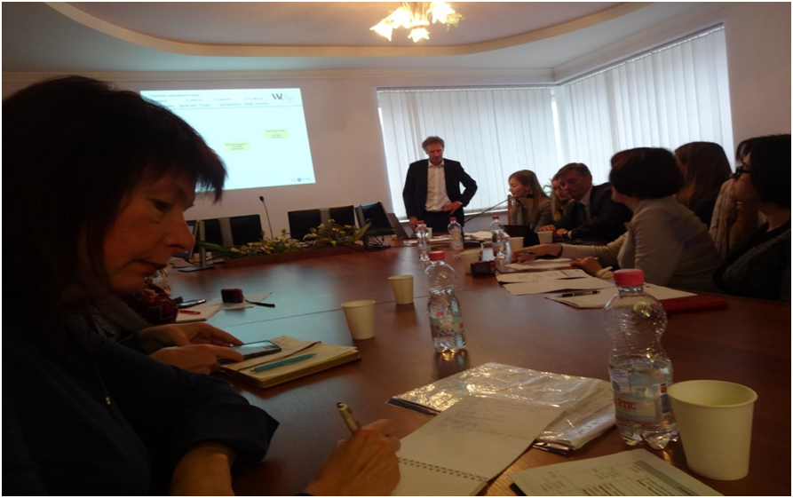
6-10 листопада 2017 р. на базі Прикарпатського національного університету імені Василя Стефаника проходив семінар для викладачів, учасників міжнародного проекту «Удосконалення підготовки викладача для прикладного навчання в галузі професійної освіти» в рамках Програми Еразмус +
У його роботі взяли участь представники факультету педагогічної освіти Львівського національного університету імені Івана Франка, зокрема доценти кафедри загальної та соціальної педагогіки Заячук Юлія, Караманов Олексій, доценти кафедри корекційної педагогіки та інклюзії Кашуба Людмила, Корнят Віра, Фалинська Зоряна.
Учасники наукового заходу мали унікальну нагоду почути про особливості функціонування системи освіти та професійної підготовки викладачів у Іспанії, Автрії, які представили Річард Фортмюллер, професор Віденського університету економіки й права та Фернандо Махуенда, професор університету міста Валенсія. Усі дні семінару були насиченими інформацією про принципи побудови навчальних планів та занять зі студентами у Віденському університеті, особливостями викладання психолого-педагогічних, фахових дисциплін (доповідачі магістри Нора Чеховскі та Марія Форабергер, викладчі кафедри менеджменту інституту економічної педагогіки названого університету). Особливе зацікавлення та обговорення у слухачів викликали такі теми, як «Три парадигми навчальних досліджень», «Компетентності та освітні стандарти», «Академічна свобода у науці й викладанні».
Семінар відбувся у активному діалозі між доповідачами та науковцями Інституту професійної освіти НАПН України, Київського національного економічного університету ім. Вадима Гетьмана, Прикарпатського національного університету імені Василя Стефаника та Львівського національного університету імені Івана Франка. Результатом зустрічі стали грунтовні знання, позитивні емоції та плани на майбутнє.

02-04.12.2017 р., м.Відень (Австрія) . Чергова зустріч учасників Проекту
02-04.2017 р. у Відні (Австрія) відбувся черговий семінар учасників міжнародного проекту «Удосконалення підготовки викладача для прикладного навчання в галузі професійної освіти/Improving teacher education for applied learning in the field of vocational education» в рамках Програми Еразмус + за напрямом KA2: Розвиток потенціалу вищої освіти / Capacity Building in the Field of Higher Education.
Як і у попередніх семінарах, у ньому взяли участь представники робочих груп проекту з вищих навчальних закладів Європи та України – Віденського університету економіки та бізнесу (Австрія), Університету м. Констанц (Німеччина), Університету м. Валенсії (Іспанія), Київського національного економічного університету ім. Вадима Гетьмана, Прикарпатського національного університету імені Василя Стефаника (м. Івано-Франківськ), Інституту професійно-технічної світи НАПН України, Київського інституту професійних кваліфікацій. Команду учасників проекту від Львівського національного університету імені Івана Франка представили декан факультету педагогічної освіти Дмитро Герцюк та доценти кафедри загальної та соціальної педагогіки Тетяна Равчина і Наталя Горук.
З вітальним словом на початку семінару виступив професор Віденського університету економіки та бізнесу, доктор Річард Фортмюллер, який побажав усім учасникам проекту плідної роботи та конструктивного діалогу. На важливості зустрічі, а також подальших завданнях проекту наголосив його головний координатор Томас Дайсінгер, професор Університету Констанц. Менеджер проекту Віра Браун окреслила сучасний стан проекту та підсумувала роботи, які уже зараз вдалося виконати.
З інформацією про реалізовані кроки і здобутки у контексті підготовки викладача професійної освіти у вищій школі виступили представники українських ВНЗ. У презентаціях було представлено проекти нових навчальних планів відповідно до специфіки окремих навчальних інституцій, що передбачають збільшення обсягу педагогічних і дидактичних курсів, тривалості педагогічної та виробничої практик тощо.
Учасники проекту мали змогу ознайомитися з перспективами підготовки вчителя професійного навчання (тьютора з працевлаштування осіб з особливими потребами) на факультеті педагогічної освіти Львівського національного університету імені Івана Франка.
Із зацікавленням команди проекту відвідали Інженерну професійно-технічну школу у м. Відні, де їм ґрунтовно представили систему професійно-технічної освіти в Австрії, практичні шляхи налагодження дуальної освіти через добре відпрацьовану систему співпраці вищого навчального закладу та професійної школи.
Семінар пройшов у дружній, доброзичливій та відкритій атмосфері, яка панувала під час плідного діалогу та обміну думками. Було узгоджено подальші цілі, завдання й функції діяльності кожного закладу вищої освіти, окреслено напрями подальшої співпраці.

26-28 вересня 2018 р. , м. Київ, Національний економічний університет імені Вадима Гетьмана
26-28 вересня 2018 року команда Львівського університету, який є учасником міжнародного проекту Erasmus+ «Удосконалення практико-орієнтованої підготовки викладачів професійної освіти і навчання (ITE-VET)», в особі декана факультету педагогічної освіти Дмитра Герцюка, завідуюча кафедри корекційної педагогіки та інклюзії Катерини Островської, професора цієї ж кафедри Ігоря Островського та доцентів кафедри загальної та соціальної педагогіки Тетяни Равчини і Наталії Горук, взяла участь у підсумковій зустрічі проектного консорціуму.
Фінальна зустріч-семінар була присвячений обговоренню та імплементації результатів проекту і відбувалася у Київському національному економічному університеті імені Вадима Гетьмана за участю усіх представників консорціуму,
а саме: Університету Констанц (Німеччина); Віденського університету економіки і бізнесу (Австрія); Університету Валенсії (Іспанія); Київського національного економічного університету імені Вадима Гетьмана (Україна); Прикарпатського національного університету імені Василя Стефаника (Україна); Львівського національного університету імені Івана Франка (Україна); Інституту професійно-технічної освіти НАПНУ (Україна); Інституту професійних кваліфікацій (Україна).
З вітальним словом перед присутніми виступив проректор з науково-педагогічної роботи та міжнародних зв’язків КНЕУ, професор Віктор Іванович Чужиков, який наголосив на значущості проекту для розвитку вищої та професійної освіти в Україні, а також подальшої співпраці університетів – учасників проекту.
Професор Університету Констанц Томас Дайсингер та декан факультету управління персоналом, соціології та психології КНЕУ Світлана Цимбалюк наголосили на ефективній взаємодії команд – учасників консорціуму, що сприяло втіленню практичних результатів проекту.
В обговоренні поточного стану ITE-VET проекту та координаційних питань взяла участь директор НЕО в Україні Світлана Шитікова, яка розповіла про особливості моніторингу та звітування за проектом, перевірки якості розроблених матеріалів та можливостей одержання грантів.
Університети – учасники консорціуму від України презентували результати імплементації нових навчальних планів, очевидні та наявні здобутки проекту, а також розповіли про виклики, які мали місце під час реалізації проекту. Зокрема, професор Ігор Островський та доцент Тетяна Равчина представили алгоритм впровадження спеціалізації асистента майстра виробничого навчання на факультеті педагогічної освіти Львівського національного університету імені Івана Франка. Фундаментом імплементації нової спеціалізації окреслено інклюзію та дуальну освіту.
26 вересня з представниками Міністерства освіти і науки України було проведено круглий стіл «Поточний стан професійної освіти: досягнення та виклики». Під час круглого столу директор Інституту професійно-технічної освіти НАПН України Валентина Радкевич окреслила основні напрями реформування професійної освіти в Україні, серед яких висока якість викладання, оновлення змісту та оптимізація мережі закладів. З доповіддю «Концептуальні засади реформування професійної освіти» виступила заступник директора департаменту професійно-технічної освіти МОН України Катерина Мірошниченко. До дискусії долучилася державний експерт з питань управління і державно-приватного партнерства директорату професійної освіти Ніна Іларіонова. Фінансування держави, активне залучення партнерів, запровадження дуальної системи навчання з подальшим плануванням кар’єри випускників сприятимуть розвитку професійної освіти, її інтеграції в європейський простір та задоволенню потреб ринку праці в кваліфікованих кадрах.
27 вересня було проведено круглий стіл «Сучасні реформи в освіті та їх вплив на ринок праці: позиція роботодавців». У круглому столі, крім учасників консорціуму, взяли участь Віктор Хмільовський, президент Спілки орендарів і підприємців України, його заступник Богдан Ільченко, Оксана Чуб, директор Центру зв’язків з роботодавцями та сприяння працевлаштуванню студентів «Перспектива» КНЕУ, Ольга Кобзар, керівник відділу кадрів Головного управління статистики в місті Києві, Інна Степаненко, проектний HR-менеджер компанії ANCOR та інші.
Жваве та зацікавлене обговорення викликали виступи директора Інституту професійних кваліфікацій Родіона Колишка та віце-президента цього ж закладу Сергія Притоманова. Ключовими тезами круглого столу були питання щодо необхідності пристосування освітніх програм до потреб ринку праці та активної участі роботодавців у розробці та експертизі нових освітніх програм.
Учасники консорціуму відвідали Ірпінський державний коледж економіки та права (27.09.2018) та Навчально-науковий центр професійно-технічної освіти НАПН України (28.09.2018), де українські та іноземні освітяни й науковці обмінялися досвідом підготовки фахівців. Колективи навчальних закладів презентували свої досягнення, окреслили перспективи подальшого розвитку. Семінар пройшов у дружній, доброзичливій та відкритій атмосфері, яка панувала під час плідного діалогу та обміну думками.

